Міністерство освіти і науки України
Західноукраїнський національний університет

Лабораторна робота №4
Дослідження мережевих функцій операційних систем

Виконав:

Перевірив:

Тернопіль 2022
Мета: Вивчити функції операційних систем для роботи з мережею. Навчитися користуватися такими функціями для налаштувань параметрів мережевих адаптерів.
1 варіант:

Хід роботи
- Перегляньте налаштування мережевого адаптера (IP-адреса, маска мережі, DNS-сервери, фізична адреса мережевого адаптера) у графічному та консольному режимах.
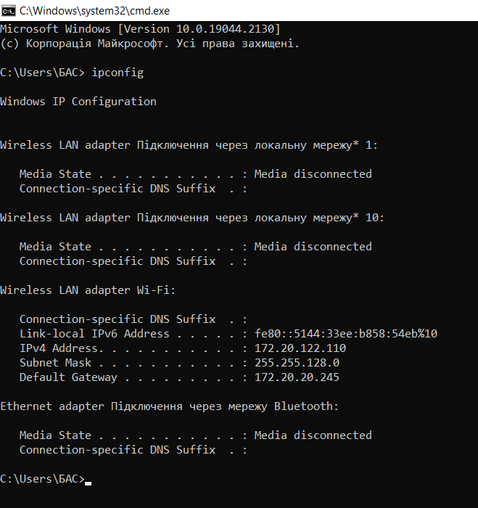
Рисунок 4.1
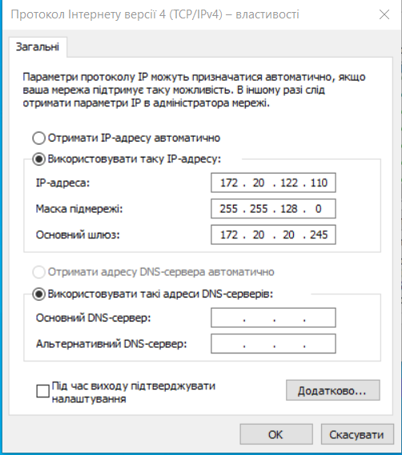
Рисунок 4.1

2) Використовуючи команду ping надішліть типовому маршрутизатору пакет розміром (32+n*5) байти, де n ― порядковий номер у журналі групи.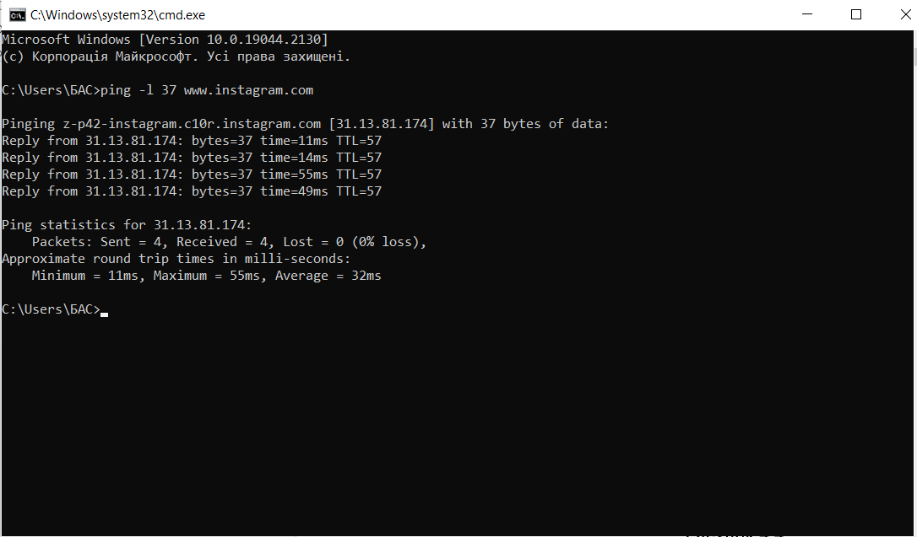
Рисунок 4.2
3) За допомогою команди tracert визначте шлях до вузла mail.tneu.edu.ua.
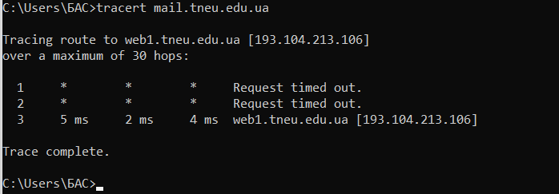
Рисунок 4.3
4) Надрукуйте перелік активних мережевих з’єднань Вашого комп’ютера. Проаналізуйте стан кожного з’єднання та подайте коротку характеристику кожного стану (віддалений вузол та тип з’єднання). Рекомендована кількість мережевих з’єднань 5 ― 15 записів.

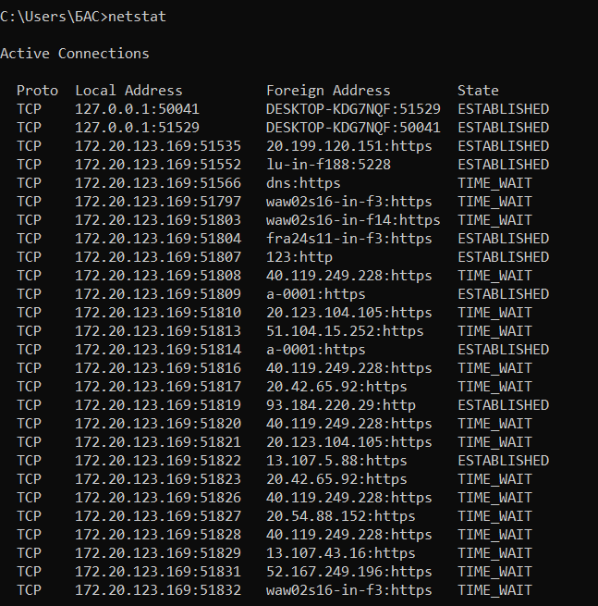
Рисунок 4.4
5) Використовуючи команду nslookup проаналізуйте веб-сайти з поданого переліку, відповідно до свого порядкового номера у журналі групи.
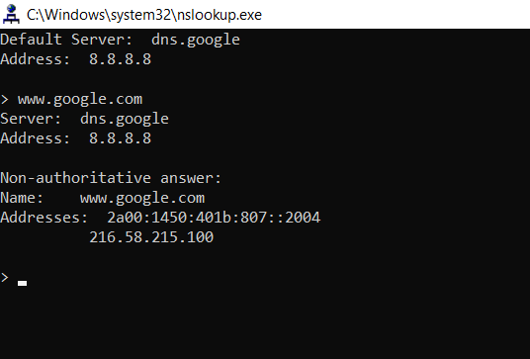
Рисунок 4.5

Висновок: під час виконання практичної роботи я вивчив функції операційних систем для роботи з мережею. Навчився користуватися такими функціями для налаштувань параметрів мережевих адаптерів.

